臺南市立柳營國民中學107學年度
第一學期第1次（期初）校務會議

壹、開會時間：中華民國107年8月28日上午11:10分
貳、地點：本校二樓會議室
叁、主席：校長陳育生
肆、出席人員：如簽到表
伍、各處室報告：
教導處-主任
一、本學年度教師編制一覽表：
教授科目 | 姓名 | 職務 | 教授科目 | 姓名 | 職務
國文 | 王志偉 | 輔導主任 | 自然 | 劉健宏 | 701導師
國文 | 楊念湘 | 801導師 | 體育 | 陳容舟 | 訓導組長
英文 | 賴虹妤 | 教導主任 | 專輔 | 蘇芳儀 | 專任輔導教師
英文 | 黃煥騰 | 兼課教師 | 音樂 | 蔡雨純 | 共聘代理教師
數學 | 顏嘉賢 | 總務主任 | 表演 | 張簡靖頤 | 增置共聘代理教師
數學 | 陳怡仁 | 901導師+增置代理教師 | 美術 | 簡芷瑩 | 共聘代理教師
社會 | 朱莉菁 | 教務組長 | 童軍 | 謝俊偉 | 共聘代理教師

二、本學年度學校各項協辦活動及人員
人員 | 協辦項目 | 人員 | 協辦項目
王志偉 | 農藝社、四健會活動、國語文競賽培訓 | 蘇芳儀
楊念湘 | 圖書館管理、閱讀推動、國語文競賽培訓 | 陳怡仁
賴虹妤 | 舞獅隊助教、英語文競賽 | 張簡靖頤
顏嘉賢 | 數學好好玩申辦 | 簡芷瑩 | 美術布置、競賽指導
劉健宏 | 科學教育推動 | 謝俊偉 | 籃球社
朱莉菁 | 法律達人培訓 | 蔡雨純 | 英語文競賽培訓
陳容舟 | 民俗體育隊指導、太鼓隊助教、課後網球 | 黃煥騰 | 節慶活動、英語闖關

三、各年級學習領域開課一覽表及排課時段如下：
學習領域課程 |  | 七年級(節/週) | 八年級(節/週) |  | 九年級(節/週)
語文 | 國文 | 5(2111) | 5(2111) |  | 5(21111)
 | 英語 | 3(111) | 3(111) |  | 4(1111)
健康與體育 |  | 3(111) | 3(111) |  | 3(111)
社會 |  | 3(111) | 3(111) |  | 4(1111)
藝術與人文 |  | 3(111) | 3(111) |  | 3(111)
數學 |  | 4(1111) | 4(1111) |  | 4(1111)
自然與生活科技 |  | 4(211) | 4(211) |  | 4(211)
綜合 |  | 3(111) | 3(111) |  | 3(111)
領域學習總節數 |  | 28 | 28 |  | 29
彈性課程 |  | 七年級(節/週) |  | 八年級(節/週) | 九年級(節/週)
班週會 |  | 1 |  | 1 | 1
社團一 |  | 1 |  | 1 | 1
社團二 |  | 1 |  | 1 | 1
英語閱讀 |  | 1 |  | 1 | 1
社會探索 |  | 1 |  | 1 | 0
彈性課程總節數 |  | 5 |  | 5 | 4
每週學習總節數 |  | 33 |  | 33 | 34
空白課程 |  | 2 |  | 2 | 1

三、各特殊時間說明：
 | 星期 | 一 | 二 | 三 | 四 | 五
節次 | 時間 | 升旗 | 英聽 | 週考 | 晨讀/週考 | 晨讀/週考
1 | 8:10~8:55
2 | 9:05~09:50
 | 09:50~10:10 | 體適能時間
3 | 10:10~10:55 | 會議時段
4 | 11:05~11:50 | 會議時段
 | 11:50~12:30 | 午餐
 | 12:30~13:05 | 午休
5 | 13:10~13:55 | 班週會 | 九年級技藝教育學程
6 | 14:05~14:50 | 空白(七八九年級) |  | 空白(七八年級)
 | 14:50~15:05 | 教室區打掃時間
7 | 15:05~15:50 | 社團 | 九年級技藝教育學程 | 社團
8 | 16:00~16:45 | 作業活動/團隊練習/補救教學

四、依臺南市立高級中等以下學校校長及教師公開授課試辦計畫，為因應108課綱之實施，本學期教導處會延續協請各領域協助辦理公開觀課。參加校內公開授課教師，每人依上述辦法給予獎勵。
同時，為因應108課綱之實施，為發展本校彈性課程，將為陸續辦理講座或邀請課發會成員共同討論相關課程的安排。

五、因自然科實驗室大樓可能會拆除，暑假時已請廠商規劃新自然實驗室(舞蹈教室一半)，預計九月初會施工完畢，請自然領域屆時協助相關器材之搬遷。

六、制服
新生已於暑期活動中發放制服與運動服及學用品，相關服裝之繳納也將於本周發放通知單，請新生班導師協助收齊費用。

七、獎助金專戶
學生之服裝、書籍學用品、參加課業輔導或社團活動等，若有經濟上需要協助的地方，請先由獎助金專戶動支，如獎學金專戶不足，請各班導師像訓導組提出教育儲蓄戶申請相關補助。

教導處-教務組
一、領域用書及領域召集人一覽表：
領域 | 七年級 | 八年級 | 九年級 | 領域不排時段 | 領域召集人
國文 | 康軒 | 康軒 | 康軒 | 週二上午 | 王志偉
英文 | 康軒 | 翰林 | 康軒 | 週四下午 | 賴虹妤
數學 | 翰林 | 康軒 | 南一 | 週五下午 | 顏嘉賢
自然 | 翰林 | 南一 | 康軒 | 週四上午 | 劉健宏
社會 | 康軒 | 康軒 | 翰林 | 週三下午 | 朱莉菁
健體 | 康軒 | 康軒 | 康軒 | 週三上午 | 陳容舟
藝文 | 翰林 | 翰林 | 康軒 | 週二下午 | 張簡靖頤
綜合 | 康軒 | 康軒 | 康軒 | 週五上午 | 蘇芳儀

二、106學年度第一學期國教輔導團諮詢服務研習時間表：
領域 | 時間 | 地點
國文領域 | 10/16 | 鹽水國中
藝術與人文 | 11/13 | 菁寮國中
健康與體育 | 12/12 | 東原國中
社會 | 9/19 | 白河國中
※請老師們務必上資訊中心學習護照報名。
※請各領域教師務必全數參加。若該日有事不克參加，請擇日並跨區報名研習。

三、課後輔導班暨補救教學：
1. 本學期課後輔導班暨補救教學規劃如下表，9/3(一)開始實施。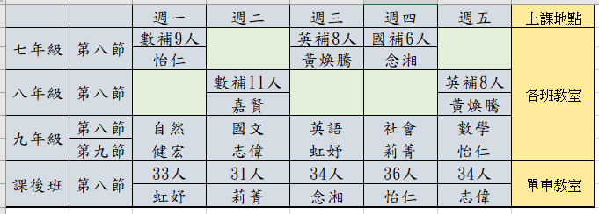
2. 課程暫停原則：段考第二天、補課日、校慶當日、休業式暫停。本學期暫停日期：10/17、11/30、12/14、12/22、1/17、1/18。
3. 課後班請各任課老師勿上進度，以多元、加深加廣、動手做或報告等方式進行。
4. 本學期補救教學調查表於本週發放，請各班級導師協助調查，並鼓勵學生參加，8/31本週五協助收齊繳回教務組。
5. 依補救教學實施方案規定，補救教學精神在於「及時補救」，任課教師應針對學習不佳之學生進行立即性的課業輔導，讓學生確實依進度完成該學會基本課程。
6. 本年度篩選測驗已施測完畢，請補救教學任課老師於開始上課前至補救教學科技化評量系統瞭解學生的施測結果以安排適合的教學內容，並且填寫本學年度『補救教學學生弱點分析及教學策略表』，9/28(五)前將電子檔繳至教務組。

四、學生卡相關事宜：
1. 新生班導師請協助於9/5(三)前將家長已簽完名之個資同意書繳至教務組，以利後續製卡。
2. 轉學生(901王○霏)---請導師協助於9/5(三)前將家長已簽完名之個資同意書繳至教務組。
3. 遺失補發---煩請八、九年級老師協助調查班尚須補發學生卡之名單，以利一起製作學生卡。
(遺失補發需作業費100元)

五、教科書確認
1. 備課用書及教學光碟確認單：請老師確認手邊教材是否還有缺漏，並於8/31(五)前填妥調查表繳至務組。(目前有些出版社已不提供光碟了)
2. 107學年度第一學期各類輔助教材樣書(考卷、講義)已到校，請老師利用時間挑選，並於8/31(五)前填妥調查單繳至教務組，以便後續訂購事宜，如不訂購也請將單子簽名繳回。

六、定期考查命題及成績
1. 教師段考命題時，勿直接取自廠商提供的「題庫」，若需引用也請務必加以修改，使段考更為客觀公平。同時，因三校共同命題，段考試卷繳交時，請命題老師留意繳交時間並在期限內自行將試題交付審題老師。
2. 成績繳交期限和規定：為提升成績處理的效率，請老師們配合於段考後3日內寄出成績電子檔，包含定期、平時兩種成績。

七、煩請輔導室、總務處、訓導組於9/5(三)前置學籍系統更新學生資料，教育局將進行稽核。

八、領域研究會議：
1. 請於8/29(三)下午召開，並於9/7前繳交各領域之第一次領域會議紀錄。請討論本學期各領域辦理的活動、比賽、共同命題模式及九年級複習進度等。
2. 第一、二次段考後一週召開領域會議，並於當週週五放學前繳交會議記錄的電子檔及紙本至教務組。

九、作業抽查：段考後一週為作業抽查週，分別為10/22(一)、12/3(一)、1/7(一)，抽查不合格者須於當周五前完成複檢。

十、學習進度抽查：段考前一週為學習進度抽查，分別為10/8(一)、11/19(一)、1/7(一)，抽查不合格者須於當週週五完成複檢。

十一、週考：請各出題老師最晚於前一週週五將試卷電子檔繳至教務組。
 | 日期 | 科目 | 出題教師 | 日期 | 科目 | 出題教師
第一次 | 9/26(三) | 國文  自然 | 國文：楊念湘、王志偉  自然：劉健宏 | 9/27(四) | 英文  社會 | 英文：黃煥騰  社會：朱莉菁
第二次 | 11/14(三) | 國文  自然 | 國文：楊念湘、王志偉  自然：陳怡仁 | 11/15(四) | 英文  社會 | 英文：黃煥騰  社會：朱莉菁
第三次 | 12/26(三) | 國文  自然 | 國文：楊念湘、王志偉  自然：劉健宏 | 12/27(四) | 英文  社會 | 英文：賴虹妤  社會：朱莉菁

十二、九年級複習考：本次預計辦理時間如下，請任課老師提早規劃協助學生。
 | 時間 | 範圍 | 閱卷方式
第一次 | 9/4(二)~9/5(三) | 第一~二冊 | 校外閱卷
第二次 | 12/21(五)~12/22(六) | 第一~四冊 | 校外閱卷

十三、106學年度第二學期學習領域尚未完成補考名單如下，請暑期任課教師協助9/7前完成補考：
8國(念湘師)---謝凡恩
8英(虹妤師)---謝凡恩
8數(怡仁師)---謝凡恩
8自(念湘師)---謝凡恩
8社(莉菁師)---謝凡恩
9國(志偉師)---黃竟佑
9英(虹妤師)---吳聖凱、蔡明員、黃竟佑
9數(怡仁師)---蔡明員 黃竟佑

十四、獎助學金申請：
- 台南市尚余慈善事業基金會獎助學金—每名獎學金新台幣捌仟元整(每校以推薦三名為限)
9/10(五)前繳件
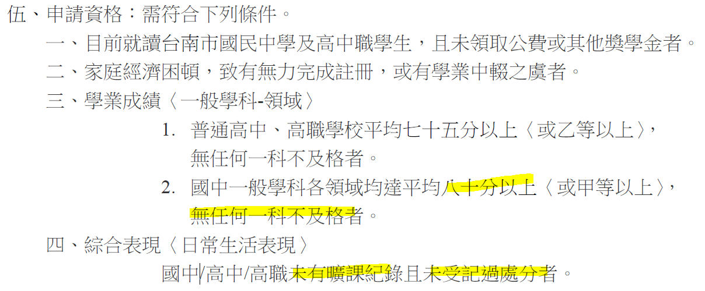

2. 清寒優秀生獎金—每名獎學金新台幣貳仟元整(本校以推薦一名為限) 9/10(五)前繳件

3. 富邦用愛心做朋友—每月600元，為期1年。9/10(五)前繳件

助學期間 | 學生姓名 | 助學期間 | 學生姓名
2017/10~2018/09 | 楊○濬 | 2017/10~2018/09 | 張○茹
2017/10~2018/09 | 楊○靜 | 2017/10~2018/09 | 蔡○紘
2017/10~2018/09 | 張○怡 | 2017/10~2018/09 | 朱○荷
2017/10~2018/09 | 朱○微 | 2018/07~2019/04 | 王○霏

十五、國語文競賽參賽名單如下：
比賽時間地點 | 項目 | 參賽學生 | 指導老師
9/1(六) 新化區 新化國小 | 字音字形 | 901楊卉栩 | 王志偉

十六、學期課表、請假、調代課：
- 本學期課表已發下，請各位老師依據發下的課表上課。若有需整學期調課之教師，請與調課教師協調確認過後於會後告教務組。
- 為加強課務上之管理，學期間若老師如有課務上之調動，務必通知教務組，勿私下調代課。若有課表疑義，則以線上表 (e-school)為準，若仍有問題再洽教務組。
- 教師請假，課務需自理、教務組處理（公假、差假、事假、病假、休假等）時，務必填寫調、代課單。若因故調整課程上課時間，亦請填寫調、代課單並敘明原因後，將調代課單送至教務組。若該節為兼課課程（超鐘點），請於空白處註記，方便教務組在兼課鐘點費之計算。
- 另依據「臺南市立高級中等以下學校及幼兒園教師請假調課補課代課實施要點」第5點規定：教師於校內超時授課，學校應於課表註記。其請假期間(含公差、公假)所遺課務由學校調補課或遴聘合格代理、代課人員接替並停發請假期間之超時授課鐘點費。
- 若教師偶有突發事件需臨時請假，將協請同仁幫忙課務及代導。若臨時接到調代課單，請同仁體諒也鑑於同事情誼，予以請假老師協助。
代導順位—代理教師專輔教師行政人員其他班導師
(1)協助代理導師者，若代理整天，請協助批閱聯絡簿。並依據導師請假的狀況，到班協助處理
班務。若導師請假上午者，則協助早自修、打掃工作。若下午者，請協助午餐、午休、打掃
工作及放學的指導。
(2)導師請假，請先行轉知代理導師，當日須留意之班務，以利代理導師可以協助指導學生。
(3)專任教師代理導師期間，依每週授課之實際差距節數及代理天數，按比例計支
代理導師鐘點費。公式為：(導師與專任節數相差5節)
360元/節 × 1日 ÷ 5日 × 5節 =360元
也就是說，每代導師一天，即可支領代理導師鐘點費360元。
(4)課務與聘任代理(課)教師支薪簡明表：
身分 | 請假 | 課(職)務 | 聘任方式 | 支薪 | 備註
導師 | 全日 | 課務 | 代課教師 | 鐘點費 | 依學校實際聘用情形支薪
 |  |  | 短期代理教師 | 日薪
 |  | 導師職務 | 專任教師代理 | 導師費+代理導師鐘點費
導師費 |  | 依當月日數按比例折算，(3000元 ÷ 當月日數 × 代理日數)，代理未滿1日部分，不計入實際代理天數。
專任教師代理導師鐘點費 |  | 每日代理導師鐘點費360元。代理未滿1日部分，不計入實際代理天數。

十七、專科教室借用：
借用各專科教室務必確認物品沒有被破壞。學生到專科教室請依座號入座，並檢查相關設備是否妥善，如有損壞立即通知老師，由老師轉知教導處和總務處。上完課後，安排適當人員留下巡查，包含垃圾清潔及物品檢查。

十八、成績評量相關規定：
「國民小學及國民中學學生成績評量準則」第九條規定不得公開呈現班級與學校排名；第十一條規定畢業證書核發條件為
(1)學習期間扣除學校核可之公、喪、病假，上課總出席率至少達三分之二以上，經獎懲抵銷後，未滿三大過。
(2)七大學習領域有四大學習領域以上畢業總平均成績丙等(即60分)以上。

十九、教學正常化相關規定：
(1)課程教學應採用教育部審定或教師自行研發之教材，並經學校課程發展委員會審查通過，不得採用或推銷坊間出版之各種參考書及測驗卷。
(2)落實巡堂制度，定期檢核教室日誌，教師依課表授課，以掌握課程之教學及活動現況。
(3)學生成績評量應依教育部訂頒「國民小學及國民中學成績評量準則」及本局訂頒「臺南市國民中學學生成績評量辦法」及「臺南市國民小學學生成績評量辦法」辦理。
(4)學生成績評量結果及紀錄應本保密及維護學生權益原則，不得公布全班或全校排名，但基於升學需要個別通知個人排序不在此限。
(5) 勿於課堂上進行與教學進度無關之活動（如影片欣賞等）。
(6)配課老師請參加未具專長教師研習及參加配課領域教學研究會。相關研習記錄，將於教育局教學正常化訪視時，請教師提供。

教導處-訓導組
- 煩請各班導師於體適能時間及內外掃區打掃時間能到場協助指導。
因學生數減少每位學生內外掃區掃地區域範圍較大，也煩請導師督促貴班學生能利用下課時間將自己打掃區域整理乾淨。
二、請確實登記【點名表】
＊由各班副班長負責，每日到校後，至教導處領取點名表，填寫各班出缺席於白板上，同時劃記於
點名單上；填寫科目名稱後，於每節課提醒任課老師進行點名，並 將未到同學予以登記。
＊打掃時間、早自修、升旗、午休，由各班導師負則點名確認學生出缺席。放學後，請各班副班長確
認老師皆簽名後將點名表送回教導處。
＊請各任課老師確實進行點名，並登記缺曠情形以便訓導組進行資料登錄。
＊請各班導師提醒副班長落實點名表保管及填寫工作，此列入生活榮譽競賽秩序成績中。
＊請各班多加宣導不要進入空閒教室，避免空閒教室髒亂、破壞公共物品及學生發生危險情事。

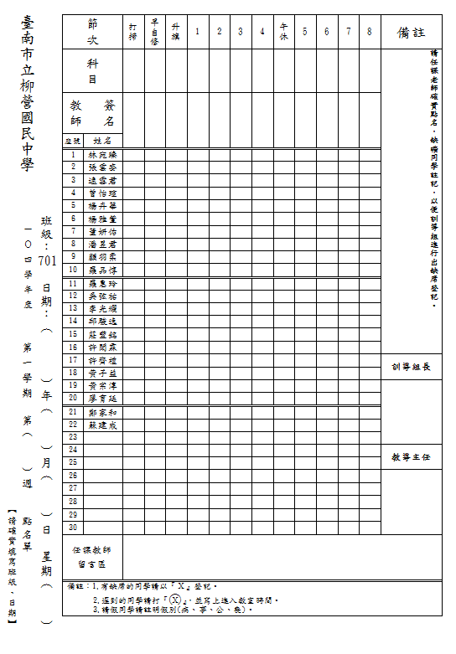

三、107學度第一學期社團一覽表
(一) 社團一
週一(全校皆參加)
社團名稱 | 指導老師 | 地點 | 人數 | 節次
籃球社 | 謝俊偉 | 室外籃球場 | 19 | 6、7節
舞蹈社 | 葉佳琪 | 舞蹈教室 | 12 | 6、7節
跆拳社 | 陳信志 | 跆拳教室 | 7 | 6、7節(僅跆拳隊)
農藝社 | 王志偉、鄒佩如 | 農場 | 15 | 6、7節
太鼓隊 | 陳容舟、許育甄 | 活動中心 | 13 | 6節
舞獅隊 | 賴虹妤、顏大鎰 | 活動中心 | 20 | 7節
(二) 社團二
週三(七八年級參加)
社團名稱 | 指導老師 | 地點 | 人數 | 節次
美工社 | 簡芷瑩 | 902教室 | 10 | 7節
本土語言社 | 盧春杏 | 專科教室A | 6 | 7節
桌遊社 | 何毅 | 校史室 | 12 | 7節
跆拳社 | 陳信志 | 跆拳教室 | 7 | 7節僅跆拳隊
網球社：以七八年級非補救教學學生為主，周二、四、五第八節、週三第七八節

四、請各班導師與家長保持良好溝通管道，每學期定期家訪或電訪聯繫，例如：設置各班家長及學生聯絡網、Line 群組等。

五、107學年度第一學期值週輪值及班週會行事表如下：
日期  (一~五) | 值週  導護 | 糾察隊同學 | 當週討論議題及班週會行事 |  | 中心  德目 | 節數 | 承辦  處室 | 備註
暑輔第01週7/16-7/20 | 楊念湘
暑輔第02週7/23~7/27 | 顏嘉賢
暑輔第03週7/30~8/3 | 王志偉
暑輔第04週8/6~8/10 | 朱莉菁
第01週8/27-8/31 | 陳怡仁 |  | 討論議題 | 友善校園暨法治教育 | 禮貌 | 1 | 教導處
 |  |  | 講座 | 反毒、反霸凌宣導(始業式辦理)
第02週9/3-9/7 | 蘇芳儀 |  | 討論議題 | 友善校園的維護與展現 | 勤學 | 1 | 教導處
 |  |  | 講座 | 防災演練宣導
第03週0910-0914 | 賴虹妤 |  | 討論議題 | 校園防災教育週 | 合作 | 2 | 教導處 | 外聘講師
 |  |  | 講座 | 環保海洋議題
第04週0917-0921 | 劉健宏 |  | 討論議題 | 品德教育 | 公德 | 1 | 輔導室
 |  |  | 講座 | 家庭教育宣導
第05週0924-0928 | 陳容舟 |  | 中秋節 |  | 勇敢 | 1
第06週1001-1005 | 楊念湘 |  | 討論議題 | 生涯發展教育 | 友愛 | 1 | 輔導室 | 外聘講師
 |  |  | 講座 | 生涯發展教育宣導
第07週1008-1012 | 陳怡仁 |  | 討論議題 | 家庭教育 | 關懷 | 1 | 教導處
 |  |  | 活動 | 英文闖關
第08週1015-1019 | 王志偉 |  | 討論議題 | 生命教育 | 負責 | 2 | 輔導室 | 外聘講師
 |  |  | 講座 | 生涯發展教育宣導
第09週1022-1026 | 蘇芳儀 |  | 討論議題 | 犯罪被害人保護教育  (關懷被害人˙社會多溫情) | 尊重 | 1 | 教導處
 |  |  | 召開班會
第10週1029-1102 | 賴虹妤 |  | 討論議題 | 性別平等教育 | 守法 | 1 | 教導處 | 婦幼隊
 |  |  | 講座 | 警察局兒少婦幼教育宣導
第11週1105-1109 | 顏嘉賢 |  | 討論議題 | 反毒教育 | 誠信 | 1 | 教導處
 |  |  | 召開班會
第12週1112-1116 | 劉健宏 |  | 討論議題 | 人權教育 | 寬恕 | 1 | 教導處
 |  |  | 召開班會
第13週1119-1123 | 朱莉菁 |  | 討論議題 | 環境教育 | 感恩 | 1 | 教導處 | 外聘講師
 |  |  | 講座 | 濕地生態環境教育課程
第14週1126-1130 | 陳容舟 |  | 討論議題 | 個人衛生教育 | 孝悌 | 1 | 教導處
 |  |  | 召開班會
第15週1203-1207 | 楊念湘 |  | 討論議題 | 交通安全 | 勤儉 | 1 | 教導處
 |  |  | 活動 | 校慶盃躲避球賽
第16週1210-1214 | 陳怡仁 |  | 討論議題 | 海洋教育 | 正義 | 1 | 教導處
 |  |  | 召開班會
第17週1217-1221 | 王志偉 |  | 討論議題 | 家庭暴力防制教育 | 合群 | 1 | 輔導室 | 外聘講師
 |  |  | 講座 | 生涯發展教育宣導活動
第18週1224-1228 | 蘇芳儀 |  | 討論議題 | 資訊倫理 | 愛國 | 1 | 教導處
 |  |  | 召開班會
第19週1231-0104 | 賴虹妤 |  | 元旦放假 |  | 正義 | 1
第20週0107-0111 | 顏嘉賢 |  | 討論議題 | 在地文化教育 | 禮貌 | 2 | 教導處
 |  |  | 活動 | 戲說查畝營、期末大抽獎
第21週0114-0118 | 劉健宏 |  | 討論議題 | 校本課程 | 勤學 | 1 | 教導處
 |  |  | 召開班會

值週輪值表如有疑問，請與訓導組聯繫。
學生糾察隊及值週導護老師，於每周五中午於單車教室外進行職務交接。

【值週老師及交通糾察的工作】如下：
(一)交通導護
  - 請值週老師於當週每日上午6：55到校，並與糾察同學於7：00前於校門口就位迎接學生；放學時於校門口將腳踏車及步行學生安全送離學校。(並協助記錄糾察值勤狀況於值週紀錄簿中，以便訓導組敘獎。)
  - 值週老師請配帶哨子及背心；於校門口保護糾察隊及上學同學之安全；如有發現學生違反交通規則、服儀不整或其他偏差行為，請予以指正並記錄於值週記錄簿中。
  - 每週五中午糾察隊同學將進行交接會議，請當週及隔週的值週老師出席，給予學生指導及建議(地點為單車教室外走廊)。
(二)生活榮譽競賽評分
當週請協助進行生活榮譽競賽評分，並於週五中午交接會議時將評分表及值週記錄簿送回，以便彙整及交接。
(三)校園安全巡視及秩序管理
1.進行校園安全巡視，如發現設施或建物損害故障，協助回報訓導組及總務處。
2.上課鐘響時請協助將教室外逗留同學趕回教室上課。
＊若值週日有公差假或無法當值，請私下跟隔週老師協調交換，避免無人值勤之情況
＊值週紀錄簿內容如下：

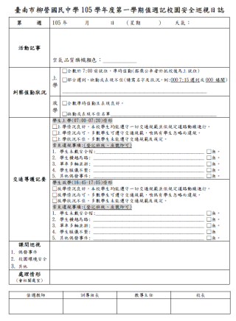

六、導師會報時間及報告事項：
(一)時間：每週一第三、四節、地點：二樓會議室
(二)參加人員：教導主任、輔導主任、總務主任、教務組長、訓導組長、導師。
(三)報告事項：
1.學生的各項行為表現(違規數據、生活榮譽競賽成績、出缺席)。
2.各班班會的建議事項(各處室回覆)。
3.每月統計學生服務時數及獎懲紀錄。

七、生活榮譽競賽評比方式：
※「整潔」比賽：
- 評分時間為每週一至週五的早自修時間及午休時間。
- 評分人員由值週老師擔任，並請任課老師上課時若發現教室髒亂者向訓導組回報登記。
- 每週五進行該週分數總計，並於翌週升旗時進行頒獎。

※「秩序」競賽：
- 包含早自修、升旗、午休及上課時間之服裝儀容及秩序。
- 上學時間為07：00-07：20，超過時間進校門視同遲到，凡早上到校遲到者，每人扣班級秩序分數1分。
- 各班副班長於07：20打掃鐘響後，立即清點班上未到同學，並至教導處填寫姓名及原因；未按時完成者扣1分。
- 早自修時間視同正課時間，依照學校安排活動進行，若吵鬧、隨意走動被師長發現者，每人扣1分。
- 升旗時應整隊後依序向指定路線場地迅速就位，隊伍應左右標齊、前後對正、不得講話、脫隊，違者每人扣1分。未依指定路線班級扣3分。
- 午休時間為12：30-13：00，鐘響後所有人員進入教室內午休，不得吵鬧、走動，若經發現每人扣1分。
- 各任課教師對於課堂上吵鬧、隨意走動等不守規矩之行為，請立即糾舉並指派班長向訓導組回報，經查證屬實後則每人扣1分。
- 服裝儀容納入生活榮譽競賽『秩序』項目，由值週老師、教導處行政人員擔任評分人員，經登記後作為扣分標準。
- 評分人員為值週老師，利用各特定時間評分，並不定時巡堂。
＊值週老師該週評分結束後，請將當週評分表於星期五下午前送回訓導組＊

八、教室門窗管理，請各班導師協助指導學生。
- 上室外課以及放學時，請班上負責同學，務必將電風扇及電燈關閉，門窗務必鎖上。此項目列為訓導組平日巡堂項目之一，並為生活榮譽競賽加減分項目之一。
- 班級教室門窗若有損壞無法關閉者，或是鎖頭遺失，請即刻向總務處報修，以利公務修繕。

九、每日七點半前，請導師確認未到校學生。撥打電話確認學生行蹤，並登記於教導處白板。若有多日未到校，請即刻和教導處聯繫，討論是否會同家訪。（遲到同學請至教導處填寫到校時間。）

十、腳踏車停放處及停放注意事項：
1、上放學時段大門開放給騎乘自行車、步行到校及家長接送之同學，請教師的車輛盡量從側門
出入。
2、任何時段，學生於校園內禁止騎自行車，騎車欲進入學校時，落實校內不騎車，在校門口下
車，並將單車牽至停車棚停放，請各同學整齊停放腳踏車。

十一、落實上課禮儀及點名：
1、上下課時，由各班班長喊起立敬禮，落實敬師制。
2、每天早上，由各班副班長確實將點名表上的各科課表名稱填上，並在7：35前至教導處填寫
班級出缺席。（請導師協助宣導，幹部訓練時訓導處也會指導學生）
3、每節上課前，請任課老師先行點名，未到學生及遲到學生確實登錄在點名表上。未到學生請
瞭解原由，若是無故缺課，則請風紀股長送缺課速報單至訓導處。
4、點名完畢後，請任課教師務必在點名表上簽名。
5、如有特殊原因需要在上課期間將學生抽離原課程，則請老師填寫"留置單"，夾至點名表中，
以便任課老師點名。
6、上課期間，請任課教師協助管理學生的禮儀及規矩。若有桀傲不聽管教，可先和導師聯繫，
若無法處理，請通知教導處。
7、放學後，請副班長將點名表送至教導處。若有老師未簽名者，請副班長再找該科教師重新簽
名後，請最遲於隔日第二節下課前將點名單送至教導處。
8、落實點名為生活榮譽競賽秩序競賽計分之一環。

【留置單】
若導師或各處室有特殊情形，須於上課時間將學生留置，請於上課前填寫留置申請單，完成後第二聯夾至點名簿中，以便任課老師上課點名時查知學生去向。
各班有一本專屬於班級的留置申請簿，放置於導師那裡，各處室(總務處、輔導室、健康中心、教務組、訓導組)也各有一本留置單，如有需要則可直接使用。
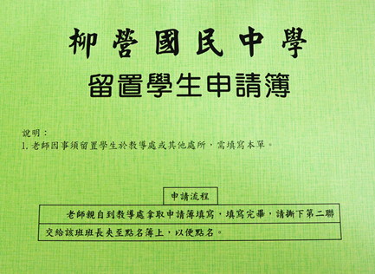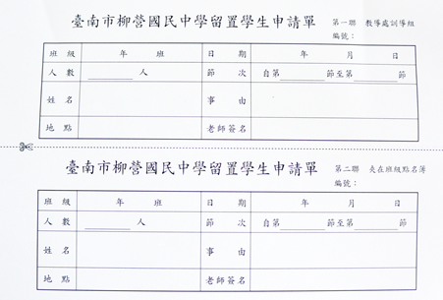

【缺課速報單】
缺課速報單會同點名單夾在班級點名表中。
任課老師至教室上課時，請先確認出缺席，點名時若有同學無故未在教室內，則填寫缺課通報單，請風紀股長將第二聯(導師聯)及第三聯(教導處聯)送至辦公室。
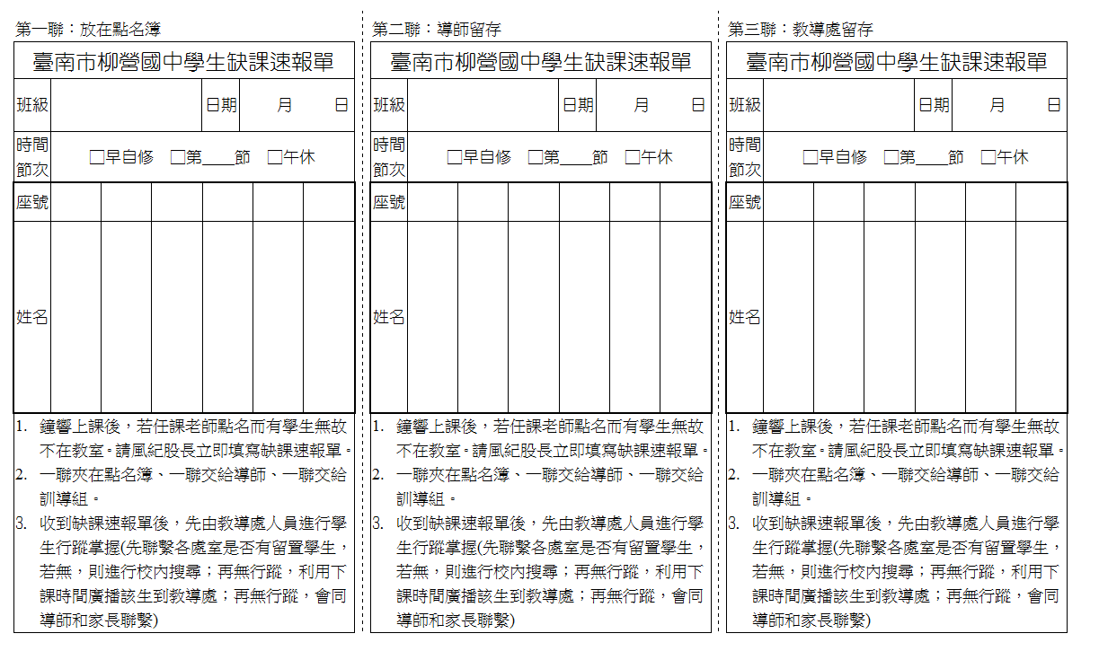
【點名表】
＊由各班副班長負責，每日到校後，至教導處領取點名表，填寫各班出缺席於白板
上，同時劃記於點名單上；填寫科目名稱後，於每節課提醒任課老師進行點名，並
將未到同學予以登記。
＊打掃時間、早自修、升旗、午休，由各班導師負則點名確認學生出缺席。
放學後，請各班副班長確認老師皆簽名後將點名表送回教導處。
＊請各任課老師確實進行點名，並登記缺曠情形以便訓導組進行資料登錄。
＊請各班導師提醒副班長落實點名表保管及填寫工作，此列入生活榮譽競賽秩序成績
中。

【臨時外出單】
＊若學生因病或急事必須外出，請填寫臨時外出單，並請家長簽名後，送交導師。
＊若無填寫臨時外出單，則視同無故外出，依校規懲處；填寫臨時外出單後，點名單＊會記錄缺曠，請同學事後完成請假手續，避免影響自身出缺席。
(此外出單手續同意學生臨時外出，但仍須依據請假單完成請假手續)
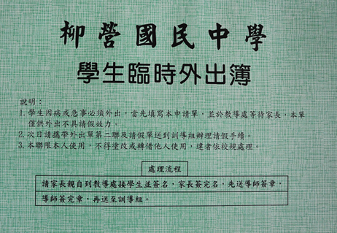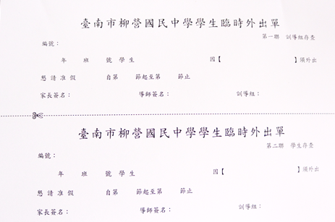

【請假單】
＊如學生有請假需求，依據柳營國中學生請假規則進行申請。
＊訓導組依據請假單進行假別登錄，
＊若無請假單，則視同缺曠，請各導師協助轉知學生(家長來電請假者，仍須提出請假
單申請)。
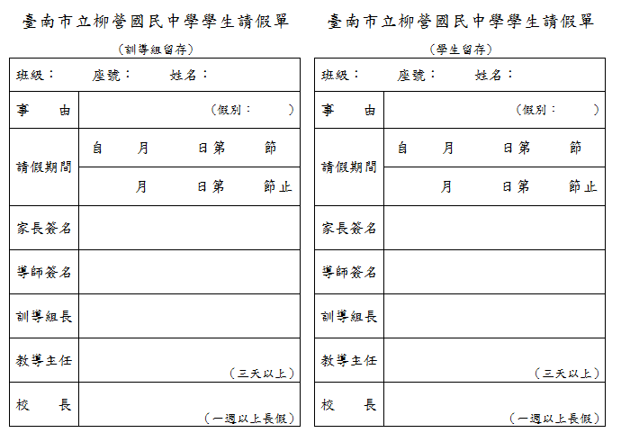

十二、《請各導師注意》訓導組每週一，發放兩種通知單
1.上周出缺席通知單(包含學生遲到、事病公喪假、曠課)
(1)每個班級一張，請通知單上列出之學生簽名確認後交回訓導組存查。
(2)如有問題可詢問訓導組，如果有特殊原因或有老師留置沒記錄，則請該老師
於曠課節簽名或蓋章，讓訓導組做為銷曠之依據。
(3)請導師提醒學生留意出缺席狀況及盡早完成請假手續。
2.上上周缺曠通知單(單獨曠課記錄)
(1)每個人一張，轉交導師張貼於聯絡簿中，通知學生及家長曠課記錄。
(2)通知單上寫明：周五前完成請假手續，逾期則不准假。
(3)請各導師提醒學生，如需請假則依規定提出請假單申請，以免影響權益。
3.請各班導師務必掌握學生的出缺勤狀況。學生請假結束返校後，務必於兩天內
追蹤學生請假狀況。並於隔週週一，依據上週出缺席通知單之內容，繼續追蹤
學生請假狀況。
十三、學校作息時間表：
學校生活作息時間表
時間 |  |  | 注意事項
上  午 | 外掃區  早自修 | 7：10~  07：35  07：35~  08：05 | 1.請同學於7：20前到校。(7：20開始登記遲到)  2.7：10~7：35為晨間外掃區打掃時間，同學務必確實進行掃地工作。  (7：10打掃音樂響起，請已到校同學開始進行打掃工作)  3.7：35鐘聲一響，所有同學立即進入教室就定位，安靜自習。(由各班導師隨班)  4.周一進行操場升旗，7：45分鐘聲一響，班長立即整隊帶到川堂進場位置集合。
 | 第一節 | 8：10~  8：55
 | 第二節 | 9：05~  09：50
 | 體適能  時間 | 09：50~  10：10 | 下課鐘聲一響，班長立即整隊帶到川堂進場位置集合，每班到齊後由班長帶隊至操場跑四圈後，再自行解散進行其他運動。(請各班導師隨班，並在此時段盡量避免將學生留置於辦公室或教室內)
 | 第三節 | 10：10~  10：55 | 導師會報
 | 第四節 | 11：05~  11：50 | 導師會報
中  午 | 午餐  時間 | 11：50~  12：30 | 1.鐘聲一響，負責抬餐桶的同學請迅速前往開標室將餐桶搬回教室。  2.11：50~12：15全班同學須待在教室用餐，不得至教室外活動。  (12：15刷牙歌開始播放，學生可至教室外活動，請各班導師及潔牙  小天使督促同學進行潔牙工作。)  3.午餐時間不得至球場運動  4.12:20前將餐桶及相關用具放回開標室,以便負責清洗的同學進行清洗。12：25準時進入教室準備午睡  5.擔任公差的同學務必於12：30前完成所有的工作
 | 午休  時間 | 12：30~  13：05 | 1.12：30鐘聲一響，所有學生進行午睡，不得於教室外走動或活動。  2.餐具清潔志工若完成工作時間超過12：30，則請在開標室進行午休。
下  午 | 第五節 | 13：15~  14：00
 | 第六節 | 14：10~  14：55
 | 掃  時間 | 14：55~  15：10 | 1.此時段為下午教室區打掃時間，同學務必確實進行掃地工作。  2.鐘響開始進行打掃工作，這段時間不得前往球場或操場。
 | 第七節打 | 15：10~  15：45
 | 班級時間 | 15：50~  16：00 | 1. 15：50鐘響，請所有學生進到班級教室開始抄寫聯絡簿，不得在外走動。
 | 放學 | 16：45 | 1.下課鐘聲一響，班長立即整隊帶到川堂依班級整隊放學  2. 17：30所有學生離開教室並關妥電源及門窗。
1、落實鐘聲權威，鐘響後，請同學盡快進入教室就坐。在外逗留者，一經登記，扣該生活榮譽競
賽秩序分數並於該節至教導處罰站一節。也請導師指導學生，若到操場或是籃球場運動，請提
早2-3分鐘從操場往教室移動。若上室外課，如實驗課、體育課、音樂課，請同學務必提早到
室外場地、專科教室集合，鐘響完畢要就定位。
2、確實要求學生離開位置時要將椅子靠攏，桌子向前向右對齊；離開教室時確實將門窗及所有電
源關閉(列入生活榮譽競賽秩序分數)

十四、每位學生入學時，均有發放一片桌墊。請各班導師指導學生勿在桌墊或桌子上亂塗鴉。有亂塗鴉者，照價賠償。請各班導師於開學後一周進行桌墊巡查，若有亂塗鴉者，請依上述原則處理。

十五、整潔打掃及資源回收相關注意事項：
【掃地時間】
【外掃區打掃工作】上午7：10-7：35
(如遇雨天，若雨勢不大，則派部分同學到外掃區撿拾大垃圾及人造垃圾即可，其餘同學則改為教室區打掃。若雨勢過大，則無需派學生出去外掃區打掃。)
【教室區打掃工作】下午15:50~16:00
＊請導師於掃地時間確實巡視學生是否進行打掃工作，如收到清掃不周通知單則煩請導師利用課餘時間請學生補掃。
＊如掃具損壞或遺失請至訓導組申請補發(掃具損壞請將損壞之掃具送回訓導處)，並落實保管制度，避免掃具一去不回，若學生惡意破壞則造價賠償且依校規懲處，請導師提醒孩子愛惜公物。
【資源回收工作】
資源回收物請各班導師督促孩子落實舉手之勞做環保
每班會有回收桶供同學進行分類，並於下午教室區打掃時間將回收物搬至回收室進行回收，其餘時間回收室關閉。
＊請導師指導學生回收物分類前請先做好清洗工作，避免蟲蟻孳生，影響班級環境衛生。
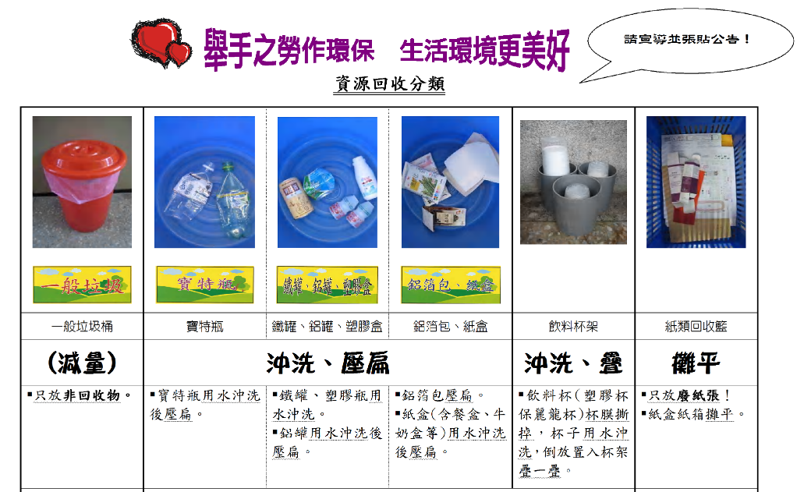

十六、全校同仁一同指導學生。如禮貌：學生向老師問好時，也懇請老師回應學生。彼此有互 動，校園更和諧。看到學生違規行為，如抽菸、未紮制服、校內騎乘自行車，一同制止，將可以讓學生慢慢遠離錯誤。班群導師互助，同一樓層的班級導師可以互相協 助。讓學生知道，並非只有班級導師才能約束管理班級學生。只要是學校的教師，都有指導糾正學生的權力。

十七、強化巡堂制度的功能，如果班級學生上課情形不佳，由巡堂人員直接介入處理，或通知教導處協助處理。

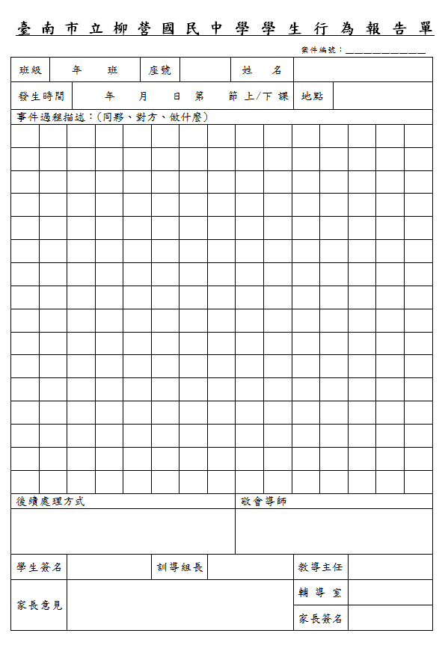
十八、落實學生行為報告單之填寫並上校網填寫e-school的學生事件處理表：學生發生任何事件，務必要學生填寫行為報告單。

十九、銷過實施要點
(一)受理對象：凡核定懲罰之學生，經考查確有改過自新之誠意，積極向上之具體事實。
(二)申請人：學生本人。
(三)申請時間：懲罰事實公佈之後，需經如下時段之考查--
警告滿三週以上、小過滿六週以上、大過滿九週以上，得開始進行。
(四)申請程序：
1.由申請人向教導處(訓導組)領取並填妥改過銷過申請表。
2.完成所需之校內愛校服務時數或靜心授課節數銷過方式；兩者擇一用之，不得並用。
3.填表流程：
(1)至教導處(訓導組)領取申請表。
(2)請當時擬簽者與導師簽名。
(3)進行愛校服務或靜心授課。
(4)完成後送至輔導室核章，最後再送至教導處(訓導組)核章。
(五)核銷處理方式：完成考核之學生將申請表繳由訓導組依規定註銷。
(六)銷過方式說明：
1.愛校服務：可利用中午午休、假日及寒、暑假期間進行愛校服務，但如執行怠惰則取消該次銷過時數；中午午休每次以0.5小時計。
★服務時數：
警告乙次銷過需完成3小時之愛校服務；
小過乙次銷過需完成9小時之愛校服務；
大過乙次銷過需完成27小時之愛校服務。
2.靜心授課：學生可利用上課表現良好向任課老師爭取認同，取得任課老師之認同簽名，如執行過程中經任課教師觀察日常行為並無改善者，得立即取消該次銷過，需重領新表填寫並執行。
(1)警告乙次銷過於一週內完成30堂課之任課老師簽名，需7名以上老師署名。
(2)小過以上處分不適用。
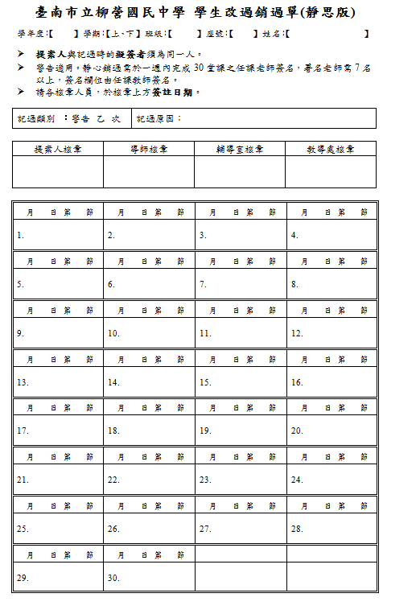
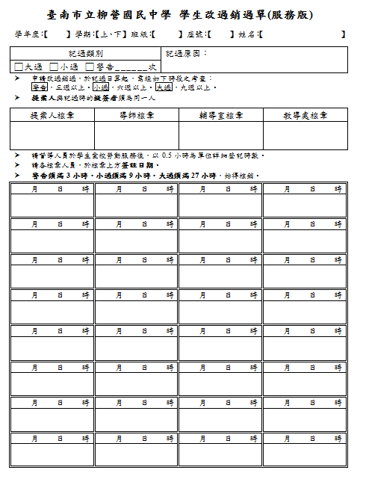
銷過單

二十、協助學生進行五十服務學習時數，以避免超額比序分數受影響。
（時數累計至九年級下學期開學前，五專56小時）
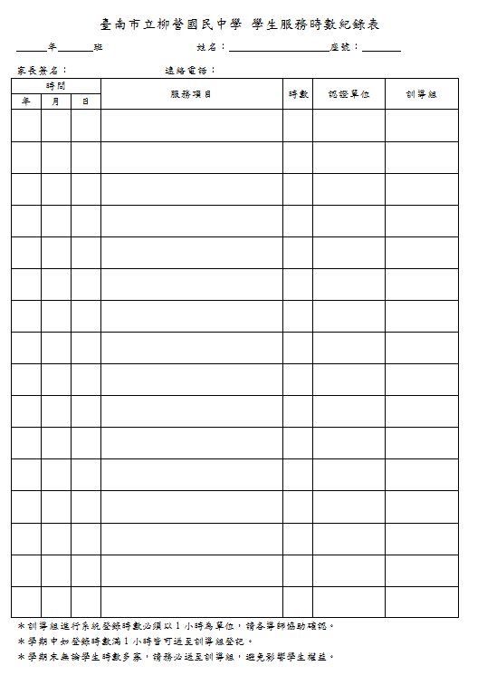
二十一、運動場館使用注意事項
【非固定時段借用】
1.活動中心、桌球教室、舞蹈教室、跆拳教室，如需配合班級活動之教學使用，請於一週前向訓導組登記借用，並協助維持環境整潔。
2.體育器材(如籃球、羽球拍、桌球拍...等)也請於一週前向訓導組登記借用，落實借用及歸還手續。
3.器材借用登記時請確認借用時間及使用數量，以利訓導組控管器材數量。
【固定時段借用】
1.社團課(籃球、舞蹈、跆拳、民俗體育、農藝、舞獅)固定時段使用運動場館及器材，請社團指導老師協助維護場地清潔及器材管理；如有設施或器材損壞，請立即通知訓導組。
2.上課時請宣導物品愛惜觀念及正確使用方法，確實清點上課器材及物品，落實 『借多少還多少』，並將物品擺放整齊，以便管理及維護；如學生惡意破壞或因不當使用造成損壞須按校規懲處並照價賠償。

本校體育科教師目前只有一人，在場地及器材管理上比較辛苦，請使用的老師及班級愛惜器材並做好環境維護，方便下一個班級使用。感謝大家！

輔導室-主任

一ヽ技藝教育學程（九年級）：
1.本學期上課時間：每週二下午第五六七節，共三節課。
2.本學期開設班別及相關事項如下：
班別 | 上課地點 | 職群 | 帶隊老師 | 注意事項
育德合作 | 育德工家 | 餐飲 | 陳怡仁 | 12:20於川堂集合，12:25發車
3.九月十一日(9/11星期二)下午於育德工家進行本學期第一節課。
二ヽ親師座談會：
1.本學期訂於9月14日星期五晚上舉行。請各位行政同仁及導師協助當天活動之進
行。
時 間 | 項 目 | 說 明 | 主持人 | 地 點
16:30-18:50 | 場地佈置及工作準備 | 場地佈置  及資料彙整 | 所有教職員工 | 教室  視聽教室
18:50-19:00 | 報到 | 資料領取 | 輔導室 | 穿堂
19:00-19:30 | 校務報告  宣導 | 報告學校現況  各項宣導 | 陳育生校長  各處室 | 會議室
19:30-20:30 | 班親會 | 瞭解班級事務及親師溝通討論 | 各班導師 | 各班教室

三ヽ個案輔導轉介：(如附件:高關懷學生評估指標暨安置輔導處遇計畫)
導師或任課老師發現學生問題後，在收集相關資料，並與學生、家長或相關人員晤談輔導之後，若還有下列問題：
1.經初步輔導後，發現學生需要輔導教師的專業協助。
2.教師施予輔導，但學生進展有限。
3.學生有立即性的危機。
4.教師與受輔學生的互動狀況不良。
5.學生拒絕受輔。
您可以到輔導室填寫「輔導轉介單」將學生轉介輔導室進行諮商輔導。也請老師提出轉介單時，能向專任輔導教師說明一下學生情況。
四ヽ高關懷學生評估：
為落實學校認輔制度與三級輔導概念，將請導師發覺需提供協助之高關懷學生，以轉介學校輔導系統或介入其他社區資源，以幫助學生。輔導室將於開學第一週，發放「高關懷學生評估指標及輔導建議表」，請導師協助依照當中指標評估班上學生情形。輔導室會依照學生情形，安排輔導老師、心理師諮商或者申請其他社會資源。
五ヽ兒少保通報：
依據「各級學校及幼稚園通報兒童及少年保護與家庭暴力及性侵害事件注意事項及處理流程」，教師或學校知悉兒童及少年保護、家庭暴力及性侵害事件，應立即向當地直轄市、縣（市）主管機關通報，至遲不得超過二十四小時。相關因素評估如下表，請老師參閱，如發現學生有兒童及少年保護與家庭暴力及性侵害或高風險之情事，請與輔導室聯繫。

兒少  保護  情事 | 兒少有下列行為者  - 兒少施用毒品、非法施用管制藥品或其他有害身心健康之物質。  - 兒少充當酒家、特種咖啡茶室、限制級電子遊戲場及其他涉及賭博、色情、暴力等足以危害其身心健康場所之侍應。  任何人對兒少有下列行為者：  遺棄身心虐待利用其從事有害健康等危險性活動或欺騙之行為利用身心障礙或畸形兒童供人參觀。  利用其行乞。剝奪或妨礙其接受國民教育之機會。強迫其婚嫁。拐騙、綁架、買賣、質押，或以其為擔保之行為。  強迫、引誘、容留或媒介其為猥褻行為或性交。 供應刀械或其他危險物品。  利用其拍攝或錄製暴力、猥褻、色情或其他有害其身心發展之出版品、影片、光碟、網際網路或其他物品。  違反媒體分級辦法，對其提供或播送有害其身心發展之出版品、影片、光碟、網際網路或其他物品。  帶領或誘使其進入有礙其身心健康之場所。  強迫、引誘、容留或媒介兒童及少年為自殺行為(請併通報當地社區心理衛生中心或自殺防治中心)。  其他對兒童及少年或利用兒童及少年犯罪或為不正當之行為。  下列緊急情況，建議立即以電話聯繫當地主管機關社工員評估處理，並依兒少保護通報及處理辦法第6條規定，於主管機關處理前，提供兒少適當之保護及照顧。  兒少有以上列舉之保護情事，致其生命身體或自由有立即之危險或有危險之虞者。（限有填列上開選項者）  兒少未受適當之養育或照顧，致其生命身體或自由有立即之危險或有危險之虞者。  兒少有立即接受診治之必要，但未就醫者，致其生命身體或自由有立即之危險或有危險之虞者。  兒少遭受其他迫害，致其其生命身體或自由有立即之危險或有危險之虞者。
家庭  風險  因素  評估 | 家庭成員關係紊亂或家庭衝突：如家中成人時常劇烈爭吵、無婚姻關係帶年幼子女與人同居、或有離家出走之念頭者等，以致影響兒少日常生活食衣住行育醫等照顧者功能者。  家中兒童少年父母或主要照顧者罹患精神疾病、酒癮、藥癮並未就醫或未持續就醫，以致影響兒少日常生活食衣住行育醫等照顧者功能者。  家中兒童少年父母或主要照顧者有自殺風險個案，尚未強迫、引誘、容留或媒介兒童及少年為自殺行為，惟影響兒少日常生活食衣住行育醫等照顧者功能者。(請併通報當地社區心理衛生中心)。  因貧困、單親、隔代教養或其他不利因素，以致影響兒少日常生活食衣住行育醫等照顧者功能者。  非自願性失業或重複失業者：負擔家計者遭裁員、資遣、強迫退休等，以致影響兒少日常生活食衣住行育醫等照顧者功能者。  負擔家計者死亡、出走、重病、入獄服刑等，以致影響兒少日常生活食衣住行育醫等照顧者功能者。

總務處-主任

一、請各班指定專人負責關燈及電扇，單槍電源等，節能減碳，另外放學後也請各班將教室門窗關好。
二、近日一直下雨，各辦公室易濕的物品請放置在桌椅上，以避免受潮，造成損失，尤其一樓辦公室，
物品請儘量放在高處。
三、宣導保密規定，機密資料不得隨意複製並攜出辦公處所，辦理各項活動，如需提供個資絡廠商，
請依個資法相關規定填寫表單。
四、廁所打掃請盡量避免沖水，尤其男廁小便斗不可以用水沖洗上方有蓋的地方，以避免小便斗電子
零件潮濕損壞。

資安宣導:
1.密碼（Password）之使用
- 本校各資訊系統與服務應避免使用共同帳號及密碼。
- 設定各應用系統的帳號密碼時，請遵循以下原則：
  - 混合大寫與小寫字母、數字，特殊符號。
  - 密碼越長越好，最短也應該在8個字以上。
  - 至少每三個月改一次密碼。
  - 使用技巧記住密碼
- 使用字首字尾記憶法：
- My favorite student is named Sophie Chen，取字頭成為mFSinsC
- There are 26 lovely kids in my English class，取字尾成為Ee6ysnMEc
- 中文輸入按鍵記憶法：
- 例如「密碼」的注音輸入為「wj/ vu/6a83」
- 應該避免的作法
- 嚴禁不設密碼、與帳號相同或與主機名稱相同。
- 不要使用與自己有關的資訊，例如學校或家裡電話、親朋好友姓名、身份證號碼、生日等。
- 不重覆電腦鍵盤上的字母，例如6666rrrr或qwertyui或zxcvbnm。
- 不使用連續或簡單的組合的字母或數字，例如abcdefgh或12345678或24681024
- 避免全部使用數字，例如52526565。
- 不使用難記以至必須寫下來的密碼。
- 避免使用字典找得到的英文單字或詞語，如TomCruz 、superman
- 不要使用電腦的登入畫面上任何出現的字。
- 不分享密碼內容給任何人，包括男女朋友、職務代理人、上司等。
- 因特殊需要擁有多個帳號時，可考慮使用一組複雜但相同的密碼。
2. 桌面淨空與螢幕淨空政策
- 結束工作時，所有學校教職員工應將其所經辦或使用具有機密或敏感特性的資料（例如公文、學籍資料等）及資料的儲存媒體（如USB隨身碟、磁碟片、光碟等），妥善存放。
- 本校職員工使用的個人電腦應設定個人密碼以及螢幕保護措施，螢幕保護啟動時間必須10分鐘或是更少。
- 教職員資料或通訊錄勿夾放在桌墊下。
3. 資通安全教育與訓練
- 本校資通安全長，每年至少要有四小時的資通安全相關教育訓練，使其有足夠能力執行日常基礎之資安管理系統維護工作，並使其瞭解資安事件通報之程序。
- 其他教職員工每年至少要有一小時，參與資通安全教育訓練或宣導活動，以提昇資通安全認知。
- 教師用電腦尤其行政電腦請避免學生使用以免資料外洩。

人事室-主任
一、本學年教評會、考績會委員的選票，每張最多勾選3名，開票結果會公佈在校網。
二、107學年度第一學期子女教育補助申請，請於9月底前完成申請，若已有領取其他政府提供之獎助或減免（全免）學雜費者，不得再申請子女教育補助。（但不包括優秀、清寒獎助學金或民間團體所舉辦之獎學金）新進一年級子女第一次申請請提供戶口名簿影本。

陸、校長報告：
經歷過8.23的豪雨、道路積水太深而封路和聽到各地新聞報導的水災災情，在新學年的開始，祝福各位同仁身體健康、家庭平安；更感謝大家一齊來幫忙恢復校園環境。

本學期工作重點:
- 校長會議宣導事項:教師正向管教O體罰，持續推動各科閱讀，落實學生體適能(60%通過率)，課程和教學正常化。
- 107年台南市終身學習表揚活動仍然由柳營區6所國中小辦理，每間學校負責一項主要工作，本項業務請志偉主任負責，芳儀老師協助。
- 開學後二周內完成校園安全環境檢視及填報檢核表，請嘉賢主任協助。
- 新課綱辦公室請各校開始規劃108相關課程(學校願景、校本課程、課程規劃—等)，本案請虹妤主任負責，莉菁組長協助。
- 本學期新增代理表藝張簡靖頤老師一人，負責本校和後壁、菁寮課程。英文兼課更換為黃老師；童軍和音樂老師不變。
- 本學期新增府城保全劉先生一人，協助校園安全工作和環境整理。

柒、提案討論：
[提案一]：新生制服、運動服及學用品各項收費。
提案說明：
1.本案為公告金額十分之一以下採購，擬依需求逕洽廠商辦理採購，制服經洽泉磐企業股份有限公 司進行議(比)價後，金額為新台幣45,460元（各品項估價單如附件），運動服裝經洽宥升企業社進行議(比)價後，金額為新台幣46,290元，學用品已於106學年度由校務發展基金墊支進行添購。
2.依據學生實際購買數量向學生收取服裝及學用品相關費用，並開立繳費收據。
3.廠商開立相關發票請款。
4.經濟情況困難無力繳交費用之學生，由導師提出獎助金動支或教育儲蓄戶申請表單予以協助。

提案決議：照案通過。

- 臨時動議： 無

玖、行事曆討論： 如附件。
年 | 月 | 週 次 | 日 期（星期） |  |  |  |  |  |  |  | 說 明
 |  |  | 日 | 一 | 二 | 三 | 四 | 五 | 六
一  〇  七年 | 八  月 | 第1週 | 26 | 27 | 28 | 29 | 30 | 31 | 1 | ※友善校園週  8/28教師備課日  8/29全校返校日(7:20-10:00) 8/29校務會議(11:00-12:30)  8/30開學日並正式上課  9/1 107年度語文競賽分區預賽(北區文場競賽)
 | 九  月 | 第2週 | 2 | 3 | 4 | 5 | 6 | 7 | 8 | ※友善校園週 ※幹部訓練週 ※週三社團活動開始  9/10防災演練宣導(13:10-13:55)  9/4-9/5 九年級第一次複習考(1~2冊)  9/3 社團選社
 |  | 第3週 | 9 | 10 | 11 | 12 | 13 | 14 | 15 | ※校園防災教育週 ※週一社團活動開始  9/10 青少年講座—環保海洋議題(13:10-14:40)  9/11技藝教育(1/17)  9/14 107中小學跆拳道錦標賽  9/14數學抽考(1/7)  9/14親職班親會(16:30~20:30)  9/15 107年度語文競賽全市決賽(原住民族語朗讀與演說)  9/16 107年度語文競賽全市決賽(南區、北區文場競賽)
 |  | 第4週 | 16 | 17 | 18 | 19 | 20 | 21 | 22 | 9/17家庭教育宣導  9/18技藝教育(2/17)  9/21 防災演練
 |  | 第5週 | 23 | 24 | 25 | 26 | 27 | 28 | 29 | ※教師節活動  9/24 中秋節放假  9/25技藝教育(3/17)  9/26 第一次週考(國、自)  9/27第一次週考(英、社)  9/28數學抽考(2/7)  9/29臺南市環境知識擂台賽  9/29 107年度語文競賽全市決賽(北區武場競賽)
 |  | 第6週 | 30 | 1 | 2 | 3 | 4 | 5 | 6 | 10/1生涯發展教育宣導(13:10-13:55)  10/1 導師會報  10/2 107年公私立國民中學數學競賽初賽  10/2 107年度法律達人擂臺賽北區初賽  10/2技藝教育(4/17)  10/3-10/31 107學年度第1學期校園生活問卷施測
 | 十  月 | 第7週 | 7 | 8 | 9 | 10 | 11 | 12 | 13 | 10/8第一次學習進度抽查(1/3)  10/8英文闖關---第五節(1/3)  10/9技藝教育(5/17)  10/10 國慶日放假  10/12推動本土語言教育―「微電影」自製比賽截止收件  10/12第一次學習進度抽查複檢  10/12數學抽考(3/7)
 |  | 第8週 | 14 | 15 | 16 | 17 | 18 | 19 | 20 | ※祖孫週(10/17-10/23)  10/15生涯發展教育宣導活動(13:10-14:50)  10/16技藝教育(6/17)  10/16-10/17 第一次定期考查  10/17 第八節課暫停  10/20推動本土語言教育—「小小解說員」競賽  10/20-21 107年跆拳道錦標賽(新東國中)
 |  | 第9週 | 21 | 22 | 23 | 24 | 25 | 26 | 27 | 10/22第一次作業抽查(1/3)  10/23技藝教育(7/7)  10/23 107年度法律達人擂臺賽決賽  10/26第一次作業抽查複檢
 |  | 第10週 | 28 | 29 | 30 | 31 | 1 | 2 | 3 | 10/29導師會報  10/29警察局兒少婦幼教育宣導(第五節)  10/30技藝教育(8/17)  11/2數學抽考(4/7)
 | 十一  月 | 第11週 | 4 | 5 | 6 | 7 | 8 | 9 | 10 | 11/6技藝教育(9/17)  11/9推動本土語言教育「魔法語花一頁書」競賽截止收件
 |  | 第12週 | 11 | 12 | 13 | 14 | 15 | 16 | 17 | 11/11 107年公私立國民中學數學競賽複賽  11/11 107年全市聯合運動大會  11/13技藝教育(10/17)  11/14 第二次週考(國、自)  11/15第二次週考(英、社)  11/16數學抽考(5/7)
 |  | 第13週 | 18 | 19 | 20 | 21 | 22 | 23 | 24 | 11/19濕地生態環境教育課程(第五節)  11/24-11/25 107年全國語文競賽  11/19第二次學習進度抽查(2/3)  11/20技藝教育(11/17)  11/21英文闖關(2/3)  11/23第二次學習進度抽查複檢
 |  | 第14週 | 25 | 26 | 27 | 28 | 29 | 30 | 1 | 11/26 導師會報  11/27技藝教育(12/17)  11/29-11/30 第二次定期考查  11/30 第八節課暫停  12/1-12/2 國中英語文競賽
 | 十二月 | 第15週 | 2 | 3 | 4 | 5 | 6 | 7 | 8 | 12/3校慶盃躲避球賽(第五節)  12/3第二次作業抽查(2/3)  12/7第二次作業抽查複檢  12/4技藝教育(13/17)  12/8 原住民委員會辦理原住民族語言能力認證測驗
 |  | 第16週 | 9 | 10 | 11 | 12 | 13 | 14 | 15 | 12/9 107年公私立國民中學數學競賽決賽  12/10 107年市長盃民俗體育錦標賽  12/11技藝教育(14/17)  12/13數學抽考(6/8)  12/14 校慶運動會暨國小到校活動  12/14 第八節課暫停
 |  | 第17週 | 16 | 17 | 18 | 19 | 20 | 21 | 22 | 12/17生涯發展教育宣導活動  12/18技藝教育(15/17)  12/22 調整上課（補12/31課程）  12/22 第八節課暫停  12/21-12/22九年級第二次複習考(1~4冊)
 |  | 第18週 | 23 | 24 | 25 | 26 | 27 | 28 | 29 | 12/24 導師會報  12/25技藝教育(16/17)  12/26 第三次週考(國、自)  12/27第三次週考(英、社)  12/28數學抽考(7/8)
 |  | 第19週 | 30 | 31 | 1 | 2 | 3 | 4 | 5 | 12/31 彈性放假  1/1 元旦  1/2 107學年度普及化運動 大隊接力  1/3-1/6 108年度市中運
一  〇  八  年 | 一月 | 第20週 | 6 | 7 | 8 | 9 | 10 | 11 | 12 | ※週三社團活動最後一次上課  ※週一社團活動暫停一次  1/7 戲說查畝營、期末大抽獎(第五節)  1/7第三次作業抽查、學習進度抽查(3/3)  1/8技藝教育(17/17)  1/9英文闖關(3/3)  1/11第三次作業抽查、學習進度抽查複檢  1/11數學抽考(7/8)  1/9-1/13 免試入學第1次志願試選填
 |  | 第21週 | 13 | 14 | 15 | 16 | 17 | 18 | 19 | ※週一社團活動最後一次上課  1/16-1/17 第三次定期考查  1/17 第八節課暫停  1/18 第一學期休業式、校務會議

拾、散會：同日下午13時40分

